Rīgas Tehniskā Universitāte

Datorzinātnes un Informācijas Tehnoloģijas fakultāte

Informātikas un programmēšanas katedra

Datorgrafikas un attēlu apstrades pamati
Laboratorijas darbs #1 Līnija

D I T f
RDBD 1. kurss 11. grupa
Vitālijs Hodiko

Rīga
2010

Teorija

Taisnes līnijas vienādojums vispārīgā gadījumā
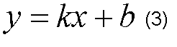,
kur 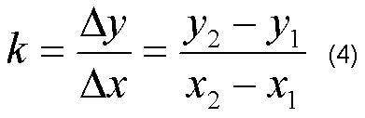 un 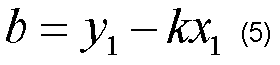
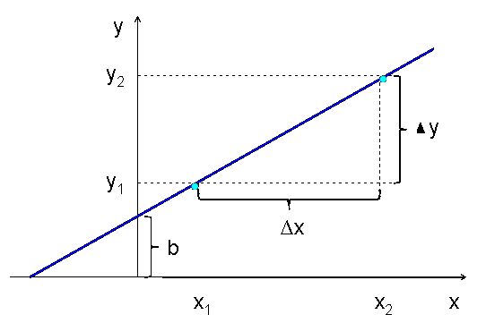
att. 1.1

Pikseļa izvēlēšana

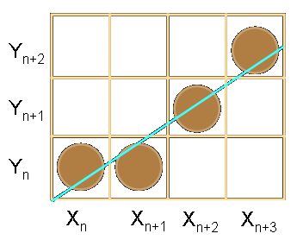
att. 1.2
Pieņemsim, ka attālums starp tuvākiem pikseļiem ir vienāds ar 1 pa asi x, tad x _{n+1} = x _{n} + 1 un
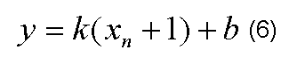

Attālumi līdz pikseļu centriem
Attālumi no punkta y, kas pieder taisnei līdz pikseļu (x _{n+1}, y _{n}), (x _{n+1}, y _{n+1}) centriem attiecīgi būs d1 un d2
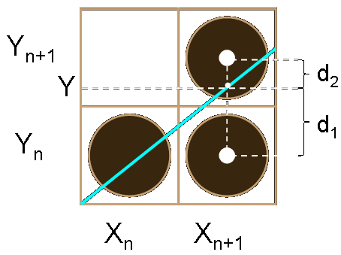
att. 1.3
Izmantojot vienādojumu (6), iegūsim
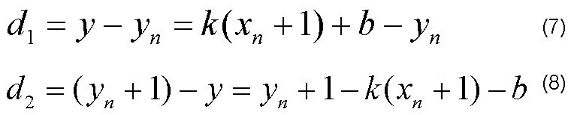
No tā izriet:
- Ja d1>d2, tad nākamais pikselis būs (x _{n+1}, y _{n+1})
- Ja d1<d2, tad nākamais pikselis būs (x _{n+1}, y _{n})
- Ja d1=d2, tad vienalga kāds pikselis (x _{n+1}, y _{n+1}) vai (x _{n+1}, y _{n}) būs izmantots

Brezenhema algoritms
Starpība starp attālumiem d1 un d2 būs
Brezenhems piedāvā algoritmu, kur tiek izmantots risinājošais (decision) parametrs
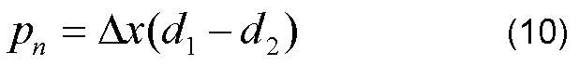
Tā kā mūsu piemērā ∆x > 0, tad pn zīme sakrīt ar (d1 – d2). Ja d1 < d2, tad p _{n} zīme ir negatīva.
No iepriekšējā vienādojuma iegūsim
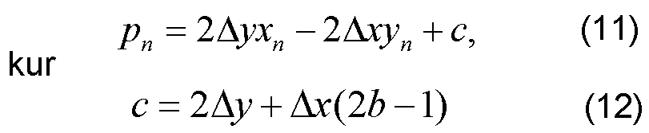
Nākamā (n+1) solī risinājušais parametrs p _{n+1} saskaņā ar vienādojumu (11) būs
Izmantojot formulu (11), atradīsim starpību
un tā kā x _{n+1} = x _{n} + 1, tad iegūsim
kur (y _{n+1} – y _{n}) pieņem vērtību 0 vai 1, atkarīgi no p _{n} vērtības

Programmas kods
unit Unit1;
interface
uses
Windows, Messages, SysUtils, Variants, Classes, Graphics, Controls, Forms,
Dialogs, ExtCtrls, StdCtrls, Grids;
type
TForm1 = class(TForm)
Button1: TButton;
Edit1: TEdit;
Edit2: TEdit;
Edit3: TEdit;
Edit4: TEdit;
Image1: TImage;
StringGrid1: TStringGrid;
procedure Brezenhem(x1,y1,x2,y2: integer);
procedure Button1Click(Sender: TObject);
private { Private declarations }
public { Public declarations }
end;
var
Form1: TForm1;
Implementation {$R *.dfm}
procedure TForm1.Brezenhem(x1,y1,x2,y2: integer);
var x,y,i,dx,dy,xs,ys,p: integer;
begin
x:=x1;
y:=y1;
dx:=abs(x2-x1);
dy:=abs(y2-y1);

if x2>x1 then xs:=1 else xs:=-1;
if y2>y1 then ys:=1 else ys:=-1;

//algoritms
if dx>dy then
begin
//1.solis
p:=2*dy-dx;
//2.solis
for i:=0 to dx do
begin //for sakums
if p<0 then
begin
x:=x+xs;
p:=p+2*dy;
end
else
begin
x:=x+xs;
y:=y+ys;
p:=p+2*dy-2*dx;
end;
Image1.Canvas.Pixels[x,y]:=clRed;
StringGrid1.Cells[0,i+1]:=IntToStr(i+1);
StringGrid1.Cells[1,i+1]:=IntToStr(x);
StringGrid1.Cells[2,i+1]:=IntToStr(y);
StringGrid1.Cells[3,i+1]:=IntToStr(p);
end;
end
else
begin
//1.solis
p:=2*dx-dy;
//2.solis
for i:=0 to dx do
begin //for sakums
if p<0 then
begin
y:=y+ys;
p:=p+2*dx;
end
else
begin
x:=x+xs;
y:=y+ys;
p:=p+2*dx-2*dy;
end;
Image1.Canvas.Pixels[x,y]:=clRed;
StringGrid1.Cells[0,i+1]:=IntToStr(i+1);
StringGrid1.Cells[1,i+1]:=IntToStr(x);
StringGrid1.Cells[2,i+1]:=IntToStr(y);
StringGrid1.Cells[3,i+1]:=IntToStr(p);
end;
end;
end;
procedure TForm1.Button1Click(Sender: TObject);
begin
//Brezenhem(20,20,200,150);
Brezenhem(StrToInt(Edit1.Text),
StrToInt(Edit2.Text),
StrToInt(Edit3.Text),
StrToInt(Edit4.Text));
end;
end.

ScreenShot
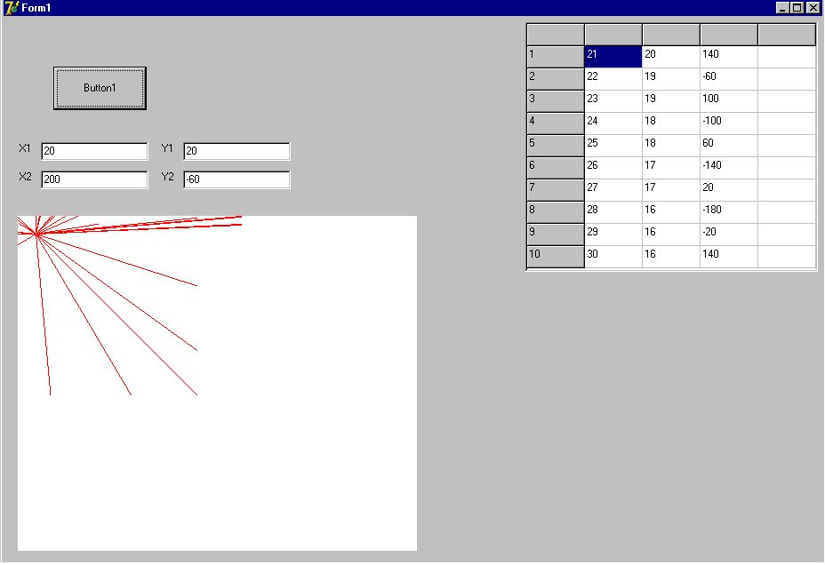

Apreķina piemērs
x1=20, y1=20;
x2=200, y2=-60;
x=x1; y=y1;

dx=|200-20|=180;
dy=|-60-20|=80;
x2>x1 => xs=1;
y2<y1 => ys=-1;
dx>dy
p=2*80-180=-20
i=0; p=-20<0
x=20+1=21
p=-20+2*80=140
i=1; p=140>0
x=21+1=22
y=20-1=19
p=140+2*80-2*180=-60
i=2; p=-60<0
x=22+1=23
p=-60+2*80=100
i=3; p=100>0
x=23+1=24
y=19-1=18
p=100+2*80-2*180=-100
i=4; p=-100<0
x=24+1=25
p=-100+2*80=60
i=5; p=60>0
x=25+1=26
y=18-1=17
p=60+2*80-2*180=-140
i=6; p=-140<0
x=26+1=27
p=-140+2*80=20
i=7; p=20>0
x=27+1=28
y=17-1=16
p=20+2*80-2*180=-180
i=8; p=-180<0
x=28+1=29
p=-180+2*80=-20
i=9; p=-20<0
x=29+1=30
p=-20+2*80=140
....

